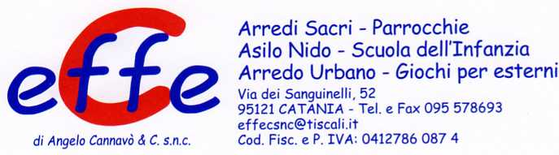

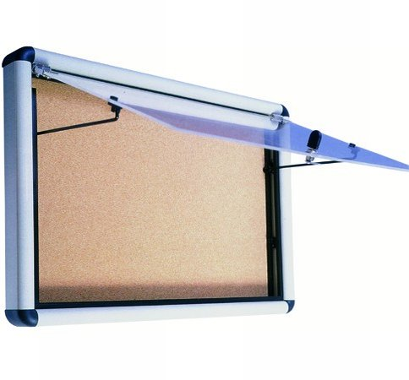
Descrizione:
Bacheca con anta battente con fondo in acciaio magnetico bianco. Struttura in alluminio anodizzato e angoli arrotondati in plastica antiurto. Anta in plexiglass trasparente con serratura e chiavi in dotazione. Predisposizione per l’applicazione a parete con asole presenti negli angolari. Disponibile con orientamento verticale od orizzontale
Codice: LB21005

